**5 клас**

**Українська мова**

**Перейти за покликанням** [**https://meet.google.com/ggz-qshq-bfx**](https://meet.google.com/ggz-qshq-bfx) **о 08:10**

**(початок уроку о 08:15)**

***14 лютого***

***Класна робота***

**Тема:** *Речення, його граматична основа*

Продовжіть речення:

Синтаксис – це…

Словосполучення – це…

Головним називають слово…

Залежним називають слово…

Словосполученням не є …

**Відмінність словосполучення від слова й речення**

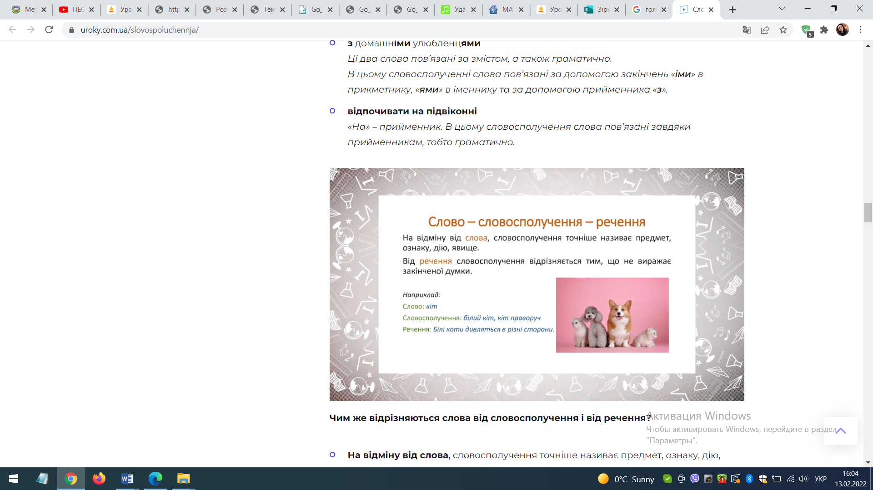

***Вправа 1. Визначте головне й залежне слово в таких словосполученнях:***

* **пухнастий кіт**
* **читати швидко**
* **схожий на кота**
* **замріяний погляд**
* **пишатися здобутком**

***Вправа 2. Визначте поширені й непоширені словосполучення (усно):***

* **білий пухнастик**
* **кіт на гіллястому дереві**
* **синє небо за спиною**
* **замріяний погляд**
* **триматися кігтями за гілку**

**Завдання:** опрацювати п.39, вивчити правила с. 164, с. 165-166, виконати вправи 402, 406, 409.

**Домашнє завдання:** опрацювати п.39, вивчити правила с. 164, с. 165-166, виконати вправи 405, 410.